Querschnitsprozess: Produktiv Wissen
Effiziente Veredelung von Informationen zu wertschöpfungsrelevantem, produktivem Wissen, von einzelnen Mitarbeitern, kollektiv in Gruppen und kollaborativ über das gesamten Unternehmen.

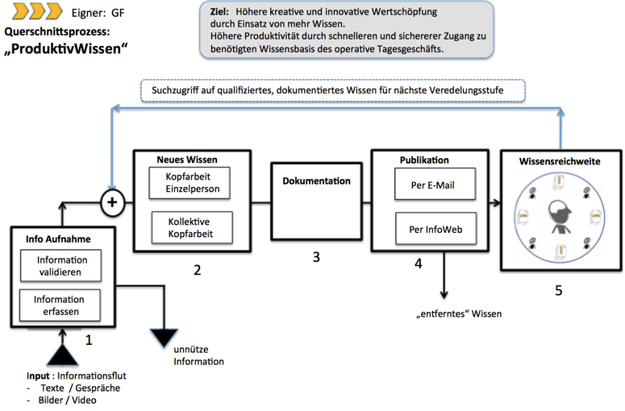

Input: Unqualifizierte Informationen im Gesichtsfeld bzw. Hörweite eines Mitarbeiters
Output: Veredelte Information als werthaltiges Wissen für die Wert-schöpfung von Mitarbeitern produktiv einsetzbar
Schlüsseldefinition: Was ist Wissen?
Das Wissen eines Menschen ist die Gesamtheit an Informationen, die sein Handeln und Denken beeinflussen.

Grundlagen und Kontext für diesen Prozess:
- Webseite „Lean Kopfarbeit“
- Webseite www.2ease.de/Wissensmanagement
- Webseite www.2eases.de/SInfo
- Unternehmensstandard: Infostruktur und -kultur

Ergänzende Unterlagen für die Umsetzung in die Praxis:
- Mitarbeiterfibel: A,B,C der Information + Kommunikation
- E-Mail Anleitung
- Meeting Anleitung
- InfoWebs Anleitung

Schlüsselbegriffe:
Link, Anker, InForms, InFormer, InfoWeb, InfoMasken,
(Templates, Formulare)

Präambel
1. Bedeutung von Information
Die Eingrenzung eines Allerweltswortes als Grundlage für einen Prozess der überall wichtig ist. Die Bedeutung für das Wohl in der modernen Industriegesellschaft.

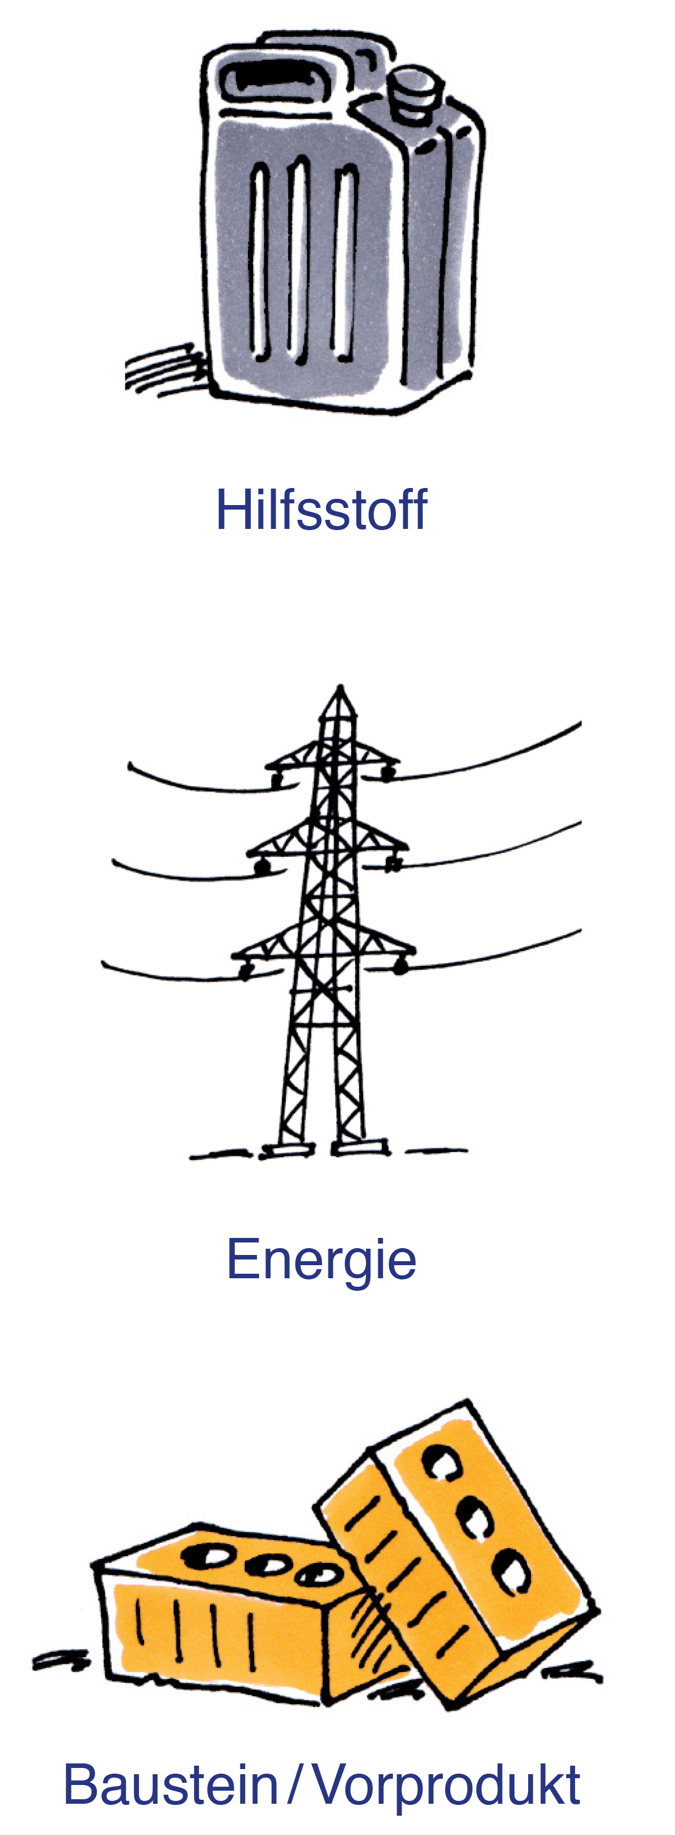
Informationen sind die Basis von Wissen. In einer wissensbasierten Gesellschaft und Wirtschaft haben Informationen deshalb eine zentrale Bedeutung. Je weiter ein Unternehmen sich von der reinen repetitiven Handarbeit als Wertschöpfung entfernt (z.B. Webstuhl) desto entscheidender ist der Umgang mit Informationen für den Unternehmenserfolg. Die wertvollsten und dynamischsten Unter-nehmen der Welt wie Facebook, Google (Search), Uber, eBay etc. behandeln nur Informationen. Es gibt kein physisches Produkt mehr. Für diese Unternehmen ist der Umgang mit Informationen und dementsprechend auch Kopfarbeit das Kerngeschäft.

Normale Unternehmen der Wirtschaft bei denen auch manuelle Arbeit zur Wertschöpfung gehört, können sich nicht so radikal auf Kopfarbeit ausrichten wie es zum Beispiel Google spektakulär tut. In diesem Sinne sind wir (Firma) ein normales Unternehmen. Wir müssen einen zu uns passenden Weg finden. Wir wollen sehr bewusst und systematisch mit Informationen umgehen. Dabei hilft der Querschnittsprozess „Produktivwissen“ Als Querschnittsprozess ist er überall die praktische, operative Leitlinie für das Leben einer auf hoher Wertschöpfung ausgerichteten Informationskultur. Der Umgang mit Information beeinflusst die Wettbewerbsfähigkeit unseres Unternehmens sehr stark. Dagegen ist die Art des IT Systems und IT Hilfsmittel sekundär.
Abb. 1 Information kann vielfältige Bedeutung in der Wertschöpfung eines Kopfarbeiters haben. Information kann wie ein Hilfsstoff den Denkprozess erleichtern. Information kann eine Quelle der Inspiration bzw. Motivation für den Denkprozess sein, wie eine Energiequelle. Empfange Information kann auch selbst eine Bauelemente für die weitere Veredelung sein. Aus Informationsbausteinen wird Mauer.

Wie bei Handwerkern auch, ergibt sich der Wettbewerbsvorteil nicht durch besseres Werkzeug, sondern durch die Beschaffung und Auswahl des Materials und dem Geschicklichkeit sowie der Effizienz der Verarbeitung.

Was Material für Handwerker ist, ist Information für Kopfarbeiter. Information kann im Sinn der Wertschöpfung Hilfsstoff, Energie, Rohmaterial oder Bauteil sein. Schon immer haben Unternehmen physische Materialien zur Wertschöpfung veredelt. Schon immer war die Veredelung von Informationen teil der Wertschöpfung. Heute ist dieser Veredelungsprozess erfolgsentscheidend für Unternehmen geworden. Entsprechend behandeln wir ihn.

Startpunkt
2. Informationen ins Bewusstsein aufnehmen
Schon mit „sich informieren“ kann der Arbeitstag gefüllt werden. Dabei wird viel ermüdende aber nutzlose Kopfarbeit geleistet. Das hemmt die Produktivität und Kreativität.

Das Besondere an Information als Ausgangmaterial für geistige Wertschöpfung ist deren fast grenzenlose Verfügbarkeit. Wir werden von Information förmlich überflutet. Die Anlieferung von Information für betriebliche Wertschöpfung erfolgt nicht auf Bestellung. Es gibt kein geordnetes Eintreffen in einer Art Wareneingang. Die Ver-sorgung mit Information ist ein unkontrollierbarer Überfluss für die Sinneswahrnehmung aller Mitarbeiter. Grundsätzlich ist jeder Mitarbeiter selbst dafür verantwortlich, sinnvoll und im Interesse des Unternehmens mit der Flut an Informationen um zu gehen.

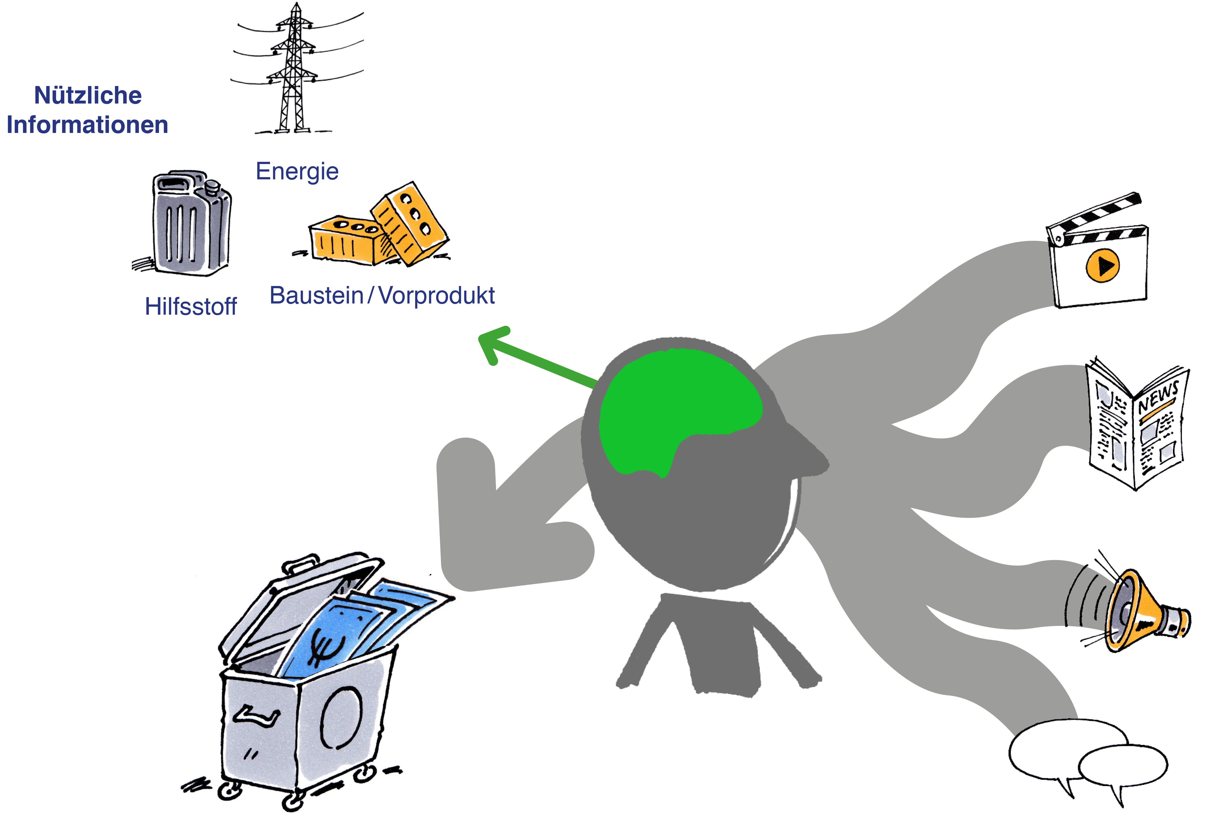
Abb. 2 Informationen im Überfluss strömen auf die Mitarbeiter ein. Diese sind stark mit der Sortierung und Filterung beschäftigt Unerwünschte Information lenkt ab und kann auch demotivieren.

Nichts setzt diese Selbstverantwortung außer Kraft. Geschäftsprozesse und Unternehmensstandards regeln primär das Miteinander. Das Kollektiv einer Gruppe, Teams und Abteilung braucht eine über alle Individuen übergreifende Ordnung und Richtung. Um schlank und praktikabel zu bleiben, decken die dokumentierte Geschäftsprozesse sinnvollerweise nur 80-90% des täglichen betrieblichen Lebens ab. Der jeweilig Verantwortlichen Mitarbeiters muß situativ passend den nicht beschriebenen Rest nach gesunden Menschenverstand und ethisch-wirtschaftlichen Gesichtspunkten abdecken.
Beim Umgang mit Informationen müssen wir uns, unseren mentalen und emotionalen Schwächen bewusst sein. Wir Menschen haben die natürlich Neigung, alles Neue förmlich auf zu saugen. Aber die Aufnahme von Information braucht ein Erfassen und Bewerten der Inhalte. Das an sich ist schon Kopfarbeit. Diese Arbeit kann unseren Kopf schon voll auslasten. Unter www.2ease.de/SInfo (Sprungmarke) ist diese sehr menschliche Schwäche plastisch beschrieben. Diese heutige Schwäche war für unsere Vorfahren überlebenswichtig. Gefahren konnten früher erkannt werden.

Nachfolgend wird unsere gemeinsame Leitlinie für den Umgang mit der Informationsflut für alle Mitarbeiter des Unternehmens beschrieben. Es ist eine Grundlage und grobe Orientierung für die tägliche Arbeit. Dafür gibt es auch jeweils konkrete Anleitungen und Hilfsmittel (via Link) zur praktischen Anwendung.

Konzentration auf die Wertschöpfung:
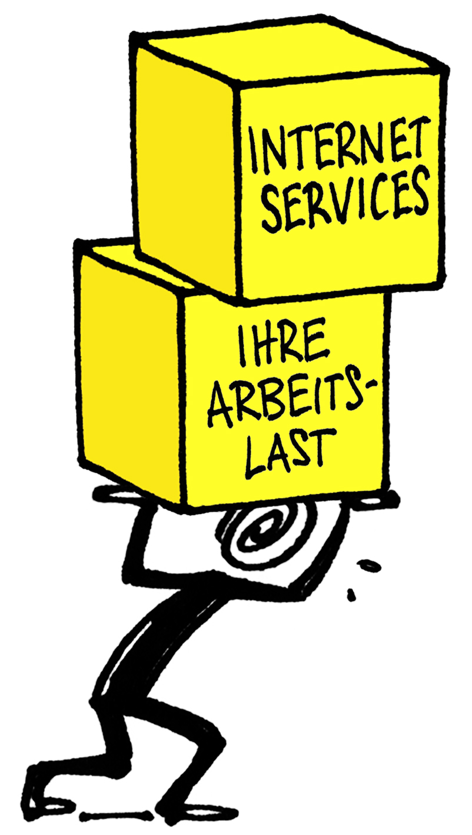
Unternehmen kaufen Lebenszeit von ihren Mitarbeiter. Sie bezahlen diese Zeit als Arbeitszeit bei Arbeitern pro Stunde und bei Angestellten pro Monat. Als Gegenwert bekommt das Unternehmen einen Menschen, der in der bezahlten Zeit die Interessen und Ziele seines Arbeitergebers mit höchster Priorität und ganzer Kraft verfolgt. Persönliche Neigungen und Interessen die nicht auch dem Firmenwohl dienen, gehören nicht in die Arbeitszeit. Privates und persönliches soll die nicht Wertschöpfung des Unternehmens stören.
Selbstüberlastung: So werden Sie sich fühlen wenn Sie während der Arbeitszeit Ihren Kopf mit unnötigem aus dem Internet belasten.

Private Meldungen, Signale und Nachrichten während der Arbeitszeit sind insbesondere für Kopfarbeit extrem kontraproduktiv. Schalten Sie deshalb bitte Ihre privates Smart Phone während der produktiven Arbeitszeit auf Flugmodus. Machen Sie bewusst Pause, wenn Sie mal rein schauen möchten. Das abonnieren von nicht wert-schöpfungsrelevanten Push-Diensten via Browser oder Apps auf Firmengeräten ist untersagt. In schöpferischen Arbeitspausen ist die Nutzung aller legalen und moralisch unbedenklichen Internetservices erlaubt. Jeder Nutzer sollte sich bewusst sein, dass die Nutzung für das Unternehmen transparent ist. Es ist jederzeit möglich, die Korrelation zwischen Qualität sowie Arbeitsleistung mit der Nutzung von Internetdiensten zur prüfen.

b) Bereit für Ansprache / Anruf –Unterstützung für Wertschöpfung
Ein Mensch kommt an Ihren Schreibtisch oder versucht sich Sie per Telefonat zu erreichen. Diese Ansprachen sollen grundsätzlich sofort angenommen, werden sofern es sich nicht um Telefonspam handelt. Jeder Mensch der Sie anruft, nimmt sich Zeit. Er investiert diese Zeit in das Gespräch mit Ihnen. Ein Kunde, Partner, Kollege, Lieferant bringt Information oder holt sie ab. Er braucht für seine eigene Wertschöpfung Ihr Wissen. Darum ist es sinnvoll, Ihre Arbeit zu unterbrechen und sich der Ansprache bzw. des Anrufes an zu nehmen. Es ist ok. wenn Sie sich durch ein Signal/Schild am Arbeitsplatz für 3-4 Stunden von der direkten persönlichen Ansprache ausnehmen. Das wie und wann, ist individuell mit dem Vorgesetzten zu regeln.
Abb. 3 Gehen Sie ran, wenn bekannte, beruflichen Kontakte etwas wissen wollen oder ihr Wissen mit Ihnen zeitnah und persönlich teilen wollen.

Unsitte: Sind Sie selbst gerade in einer beruflichen Besprechung, ist es eine grobe Unhöflichkeit diese zu Unterbrechungen, um das Gespräch mit einem ankommenden Anrufer zu führen. Kurze Unterbrechung bei wichtigem Anrufer ist ok. aber neben dran warten lassen nicht.

c) Nutzen Sie den Briefkasten als Puffer:
E-Mail Blockzeiten leben
Nutzen Sie Ihre E-Mail Inbox genauso wie ein Briefkasten oder ein internes Postfach für Fax/Hauspost. Stellen Sie einfach sicher, mindestens zweimal im Tag rein zu schauen. Dabei prüfen Sie den Eingang auf Relevanz sowie Dringlichkeit. Zweimal am Tag prüfen ist der E-Mail Grundtakt im Unternehmen. Mehr kann sein. Muss aber nicht. Eine Reaktion in weniger als 8 Arbeitsstunden kann bei E-Mails nicht erwartet werden. Für Dringlicheres gibt es Telefon/SMS. Wir empfehlen, die Bearbeitung von E-Mails zu bündeln. Behandeln Sie E-Mail in Blockzeiten. Lange Zeiten in denen Sie keine E-Mail anschauen, sollten sich mit Bearbeitungsblöcken von 30-60 min abwechseln.

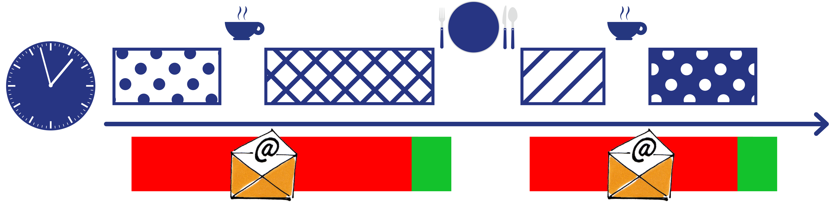
Abb. 4 Planen Sie im Tagesablauf feste Blockzeiten ein in denen Sie keine eingehenden E-Mails anschauen (rot). Planen Sie das gebündelte Abarbeiten der Mails im Voraus ein. Nicht hetzen lassen.

Um nicht von E-Mails gestresst zu werden, sollten Sie die aus dem E-Mail Eingang resultierende Nacharbeit, bewusst als Arbeitspakete zeitlich für Folgetage terminieren. Setzen Sie sich möglichst nicht mit der sofortigen Erledigung am gleichen Tag unter Druck.
Arbeiten Sie nach dem Motto. „Wenn es hinten klemmt an vorne einer geschlafen“. Seien Sie schnell wenn es für Kunden darauf ankommt, der ist König. Aber kompensieren sich nicht fortlaufend die fehlende Planung bzw. Disziplin von Kollegen. Das nimmt denen den Anreiz zum Selbstmanagement. Das ist jedoch für die Produktivität des Unternehmens essentiell.

Das Bündeln und Druck heraus nehmen durch Verlagern auf später, funktioniert nur wenn bewusst ein Selbstmangagement praktiziert wird. Nur so geht Wesentliches nicht vergessen. Nur so wird vorausschauend gearbeitet. Ein Möglichkeit wie Selbstmanagement aussehen kann wird unter www.2ease.de/SMan beschreiben. Für Kopfarbeiter ist Selbstmanagement wie das Ordnen des Materiallager, Werkzeug- und Werkstattpflege bei Handwerkern. Nur sieht die Unordnung bei Kopfarbeitern niemand.

Die vollständige Anleitung für den Umgang mit E-Mail finden Sie hier.
Es ist möglich aufgrund von persönlichen Präferenzen und Gewohnheiten von den offiziellen Anleitungen des Unternehmens ab zu weichen. Dafür muss die Abweichung vom Mitarbeiter dokumentiert und publiziert werden. Aus diesen Abweichungen ergibt sich automatisch eine Anpassung bzw. Weiterentwicklung von Firmenstandards.

Mehr als Verarbeitung
3. Wissen schaffen – Es braucht den Menschen dazu
Aufgenommene Informationen werden durch Kopfarbeit mit dem bereits präsenten Wissen kombiniert. Es wird neues Wissen geschaffen. Der Kopf als Denkapparat hat die eingegangenen Informationen veredelt. Das ist mehr als nur verarbeitet. Das kann enorme Werte schaffen; es kann aber auch Fehlerquelle sein.

Bei der Erfassung und Bewertung eingehender Informationen wird Unnützes aussortiert. Der potentiell nützliche Teil bleibt zur Veredelung übrig. Die weitere Bearbeitung erfolgt vor dem Hintergrund unserer Ziele, Stellenbeschreibung und persönlicher Interessen. Das ist Kopfarbeit. Es ist ein Veredelungsschritt. Im einfachsten Fall nehmen wir in diesem Schritt die Informationen auf machen daraus eigenes Wissen. Da die aufgenommen Information interpretiert und mit unserer eigenen Erfahrung gewichtet wird, kann beim Empfänger ein anderes Wissen entstehen als im Kopf des Senders vorhanden war. Ist die Abweichung gravierend wird das Missverständnis genannt.

Aus dem Wissen einer Informationsquelle entsteht so neu unser eigenes Wissen. Brauchen wir es nicht gleich müssen wir dieses Wissen für uns sichern. Es müsste aufwändig im Langzeitgedächtnis gelagert werden. Einfacher ist es einen Notizzettel an den Bildschirmrand kleben, damit das neue Wissen nicht verloren geht. Es reichen schon Stichworte auf einem Zettel um uns zu erinnern, wenn das neue Wissen später schnell gebraucht wird.
Wie Wissenssicherung auf der Ebene eines Individuums gemacht wird, ist kein Gegenstand dieses Unternehmensprozesses. Das ist eine individuelle Angelegenheit des Selbstmanagements.

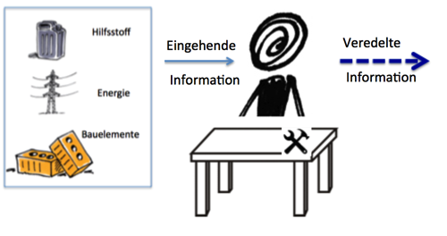
Abb. 5 Kopfarbeit eines Individuums. Veredelung von eingehenden Informationen vor dem Hintergrund von Zielen, Stellenbeschreibung und Erfahrungswissen. Als Ergebnis entsteht neues Wissen, das als Information für Andere weiter nutzbar ist. Für den gedanklichen Veredelungsprozess können eingehende Informationen die Bedeutung von Energie, Bausteine oder Hilfsstoff haben.

2.1 Kollektive Informationsveredelung zu
neuem kollektivem Wissen

2.1.A. Standardisierte Informationsveredelung
in „Montagelinien“
Beim Kopfarbeiter gehen Informationen ein und er gibt Informationen ab. Sein Schreibtisch ist wie eine Veredelungsstation von Information. Die Veredelung selbst hängt vom Wissen des Kopfarbeiters zum gegebenen Zeitpunkt ab.

Viele Kopfarbeiter hinter einander bilden eine Wertschöpfungskette an einer imaginären Informationsveredelungslinie.
Häufig vorkommende und gleichbleibende Wertschöpfungsketten können von IT Hilfsmitteln ( z.B SAP, Oracle Navision etc.) mechanisiert werden. Dann gibt es zwischen jeder Veredelungsstation mit einem Kopfarbeiter am Schreibtisch noch jeweils eine imaginäre automatisierte Informationsverarbeitungsstation durch eine Rechenmaschine. Die Schnittstelle zwischen Rechenmaschine und Kopfarbeiter bilden Bildschirmmasken. Von dort nimmt der Kopfarbeiter in einer standardisierten, leicht aufnehmenbaren Form einen genau definierten Satz von Informationen auf. Er veredelt ihn mit seinem eigenen Wissen und gibt das neue erzeugte Wissen in die Maske ein. Die nächste imaginäre Berechnungsstation wandelt die ausgefüllte Maske in eine weitere Bildschirmmaske für den nächsten Kopfarbeiter um. usw. Im letzten Schritt der Wertschöpfungskette wird die Rechnung für Kunden erzeugt.

Alle Kopfarbeiter sind dann fest und sehr genau mit einander in der geistigen Wertschöpfung verkoppelt. Die Informationsveredelung ist standardisiert. In industriellen Unternehmen wird so der überwiegende Teil der Informationsveredelung organisiert.
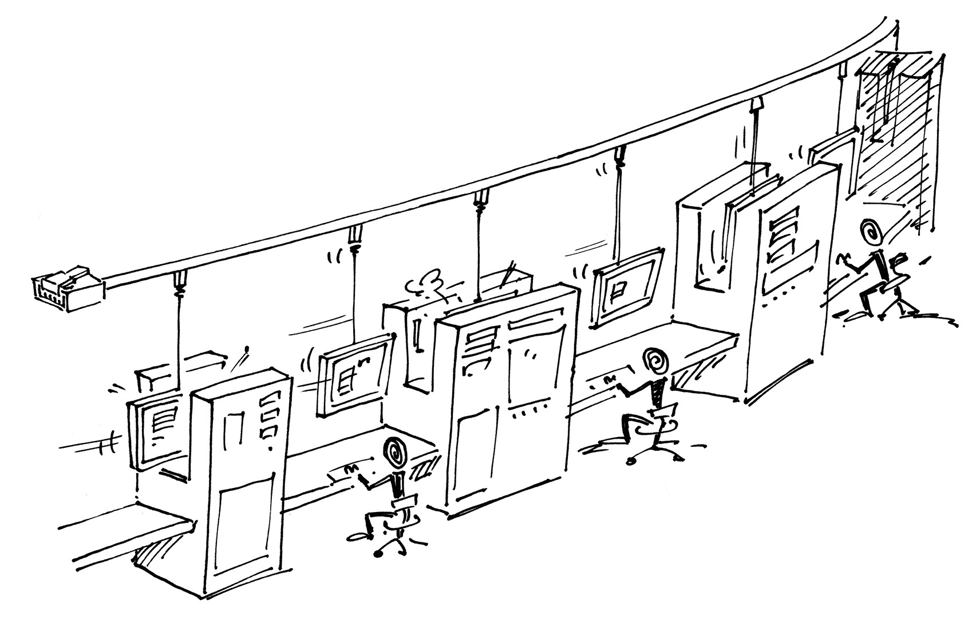
Abb. 6 SAP; Oracle und andere ERP System sind wie die automatisierte Fertigungslinien für Kopfarbeit. Die Veredelungsschritte sind genau vordefiniert und über Bildschirmmasken visualisiert. Die ERP Software macht die automatische Verarbeitung der Maskeninhalte und übernimmt die Lagerung und den Transport der Informationen. Das ERP System garantiert Konsistenz, Disziplin und Dokumentation der Wertschöpfung. Er bringt alle, beteiligten Kopfarbeiter zu einer kollaborativen Wertschöpfung zusammen, bei der Innovation, Flexibilität und Kreativität der Mitarbeiter nicht gewünscht wird.
Der Querschnittprozess „Produktivwissen“ befasst sich mit der Wertschöpfung durch Kopfarbeit im Unternehmen, die mit IT/Softwaresystemen nicht sinnvoll standardisier- und „mechanisierbaren“ ist. Dieser Teil der Kopfarbeit ist entscheidend für den Erfolg des Unternehmens. Automatisierte, mechanisierte Informationsveredelung durch ERP Systems sind notwendig für den Erfolg eines produzierenden, industriellen Unternehmen, sie reichen aber nicht aus.

Nicht einmal deren Hersteller (SAP;Oracle,Microsoft etc.) versprechen in ihrer Werbung einen nachhaltigen Wettbewerbsvorteil durch den Einsatz ihres Produktes gegenüber einem anderen vergleichbaren Produkt. Diese Vorteile entstehen nur durch die Informationskultur und Prozesse beim Anwender. Entscheidend für das Wohl eines Unternehmens ist der Umgang mit der freien und undefinierbaren Informationsveredelung des Unternehmensalltags. Je besser der Querschnittsprozess „Produktivwissen“ gelebt wird, desto weniger Wertschöpfung muss an über das starre, unflexible ERP System abgebildet werden.

Fehlt es an einer stabilen, gesunden Informationskultur und an sinnvollen, belastbaren Prozessen, wird mangels Alternativen versucht möglichst viel Informationsveredelung mit ERP / IT Systemen zu mechanisieren und zu automatisieren. Die Kosten dafür sind enorm, der Frust der Kopfarbeiter auch. Deren Wertschöpfungspotential wird durch Inflexibilität beschnitten. Kreativität und Innovation in den Prozessen wird über viele Änderungsanträge zum (IT)Kosten und Zeitproblem.
Wurde die Verantwortlichkeit für die Wertschöpfung einem abstrakten System übertragen hat das auch Vorteile. Das ERP System wird dann für Alles was schlecht und ineffizient läuft verantwortlich gemacht.

ERP System einführen, betreiben und pflegen ist teuer und anspruchsvoll. Beim Starten werden sie mit einem Unmengen an Wissen gefüttert und entsprechend konfiguriert. Dieses Wissen veraltet. Die Aktualisierung braucht Datenpflege und Konfigurationsanpassungen durch die IT-Abteilung. Die IT Abteilung wird Verantwortlich für das Produktionsengineering von Kopfarbeit. Ist eine Produktionslinie erst einmal in Betrieb finden Optimierungen und Korrekturen kaum statt. Es gibt meist so viele akuten Probleme und ein Stapel von neuen Wunschprojekten. Für Anpassungen fehlt Zeit, Kompetenz und Dringlichkeit. Die Kopfarbeiter richten sich darauf ein. Es gibt neue Stellenanträge, Krankmeldungen und mit Hilfe von Excel wird um das starre Informationsveredelungssystem herum gearbeitet.

Zuviel Automatisierung und Mechanisierung in der Informationsveredelung ist Ressourcenverschwendung. Das kann nur vermieden werden wenn der einzelne Mensch und Gruppen von Menschen in der Informationsveredelung nicht nur kreativ sondern auch effizient und vorhersehbar sind. Dann wird der Mensch mit seinen Stärken aufgewertet statt zum Fließbandkopfarbeiter entwertet.

2.1.B Kollektive Informationsveredelung
chaotisch, kreativ, produktiv
Das Wissen der Mitarbeiter bestimmt, welche Art der Wertschöpfung eines Unternehmens erbringen kann. Der Umgang mit Informationen bestimmt maßgeblich die Effizienz und Qualität der Unternehmenswertschöpfung. Wertschöpfung durch Kopfarbeit lebt von Kreativität, Spontanität, Improvisation und Emotion. Das braucht funktioniert bei jeder Person und je nach Situation anders. Darum gibt es dafür keine allgemeinen Vorgaben.

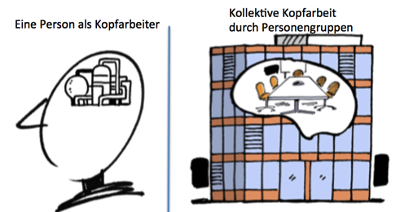
Abb. 6 Kopfarbeit kann einzeln oder auch im Kollektiv statt finden
Wie diese Kopfarbeit statt findet, ist der „denkenden“ Personen überlassen. Hier gibt es alle Freiheitsgrade. Hier braucht es Spielraum und Unbestimmtheit, damit das Wertschöpfungspotential des Unternehmens ausgeschöpft werden kann. Potentiale ausschöpfen können reicht nicht. Die Potentiale müssen dann auch tatsächlich wirksam werden. Darum muss das Ergebnis der Kopfarbeit gesichert und weiter verwertbar gemacht werden. Es braucht Dokumentation (Kapitel 3) und Publikation (Kapitel 4).

Für kollektive Kopfarbeit in Form eines Meetings gibt der Querschnittsprozess „Produktivwissen“ eine verbindliche Vorgabe wie die Arbeit vorzubereiten und wie anschließend mit Arbeitsergebnis zu verfahren ist.
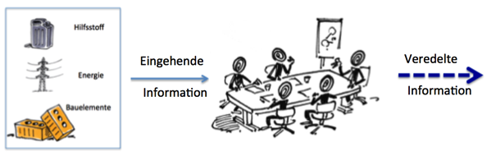
Abb. 7 Meetings sind kollektive Kopfarbeit. Die Leistung, die Ziele und das Wissen eine Kollektivs werden zur Veredelung von Information eingesetzt. Das ist Teil der Wertschöpfung für den Kunden (z.B Beratung) oder es schafft neues, nützliches Wissen, dass als Information festgehalten wiederum anschliessend von Kollegen gebraucht werden kann.
Wenn Meetings kollektive Kopfarbeit sind bei dem viele unterschiedliche Individuen zusammenwirken, braucht es dafür Regeln. Die Effizienz von Meetings hängt von allen Teilnehmern ab. Es gibt dafür eine Meeting Anleitung (Link) .
Die kollektive Kopfarbeit sollte in Form und Dokumentation unternehmensweit gleich ablaufen. Die Inhalte und der operative Ablauf sind individuell dem Meetingleiter überlassen. Bindende Vorgabe ist nur, dass Inhalt und Ablauf vorgeplant und nachvollziehbar sind. Hohe Kreativität und große Freiheit braucht einen klaren, einfachen Ordnungsrahmen.
Teil des Ordnungsrahmens ist die Dokumentation der kollektiven Arbeit und dessen Ergebnis in Form von Information über das neu geschaffene Wissen.

Pflicht und Kür
3. Dokumentation – Grundlage für Zivilisation und Fortschritt
Um das eigene Wissen und das Wissen des Unternehmens zu erweitern ist eine schriftliche Dokumentation unverzichtbar. Damit wird Wissen konserviert. Damit wird es für später und für viele Andere nutzbar machen

Bei automatisierter, standardisierter Informationsveredelung wird über eine Maske der Kopfarbeiter praktisch gezwungen, sein Wissen zu dokumentieren. Die Maske überprüft Konsistenz und Format der eingegebenen Informationen. Sind diese nicht vollständig oder sinnvoll geht der Wertschöpfungsprozess nicht weiter. Der Kopfarbeiter als Quelle der Information behindert sich damit selbst in seiner Arbeit bzw. er fällt auf. Das ist unzweifelhaft eines der größten Stärken von System wie SAP, Oracel und Navision. Die Dokumentation und damit Nachvollziehbarkeit der Arbeit ist gesichert. Jeder Nutzer und „Supervisor“ bzw. Controller kann sehr schnell darauf zugreifen.
Bei der freien Informationsveredelung ohne den starren, disziplinierenden Rahmen eines IT Systeme ist Dokumentation meist eine ungeliebte Pflichtübung.
Die Dokumentationsarbeit steht beim täglichen Leistungs- und Zeitdruck in ständiger Konkurrenz mit Arbeiten, die drängender sind. Liegen keine drängenderen Arbeiten an so gibt es Tätigkeiten die mehr Spaß machen und mehr soziale Anerkennung bringen. Also gibt es immer einen „guten“ Grund die Dokumentationsarbeit zu verschieben. Es gibt auch Gründe gar nicht zu dokumentieren. Denn wer sein Wissen dokumentiert, gibt etwas her. Wer etwas dokumentiert exponiert sich dabei noch. Es gibt überall Kritiker und Besserwisser, die an Rechtschreibung und Ausdruck rumnörgeln. Wer sein Wissen und damit auch seine Meinung dokumentiert, macht sich angreifbar. Sollte er sich geirrt haben, kann sein Dokument noch lange später gegen ihn verwendet werden. Dabei können die Kollegen besonders stark auftreten, die selbst wenig dokumentieren und sich somit weniger angreifbar machen.

Damit die Dokumentation von neuem Wissen aus Kopfarbeit sinnvoll erfolgt und die Produktivität effektiv fördert, braucht es das Wollen der Mitarbeiter. Es braucht die Einsicht, wie wichtig Dokumentation ist, auch für die Wissensquelle selbst. Durch Dokumentation verfestigt und vernetzt sich Wissen im Langzeitgedächtnis. Ohne Dokumentation geht das Wissen für die Wertschöpfung der Kollegen verloren. Wird es nur verbal kommuniziert, sind Missverständnisse wahrscheinlich. Das Gedächtnis der Wissensquelle räumt ständig Ungebrauchtes aus. Ohne Dokumentation geht das Wissen selbst der Quelle für später Nutzung verloren. Die ganze Zeitaufwand sich das Wissen an zu eignen war dann vergeudet. Nutzenpotentiale sind verloren.

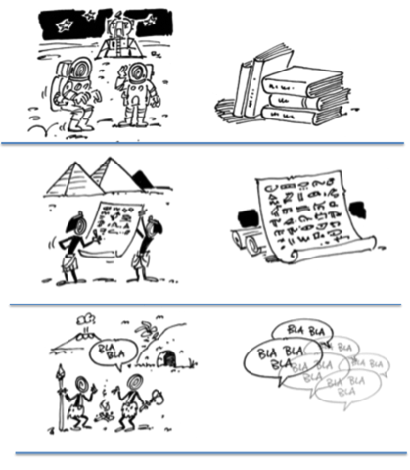
Abb. 8 Die Fähigkeit Wissen zu dokumentieren und zu publizieren im Verhältnis zur Entwicklungsstufe der Menschheit. Ohne PCs/Disketten nur mit Papier als Medium wurde schon der Mond erreicht. Wissen in Sprache in Schallwellen zu dokumentieren, entspricht der tiefsten Entwicklungsstufe der Menschheit. Es ist Bla,Bla,Bla Epoche
Die Einsicht und der Willen zur Dokumentation sind Teil einer guten Informationskultur. Nachfolgend sind einige ideelle Eckpfeiler dafür beschrieben.
Das obige Bild über die Entwicklungsgeschichte der Menschheit hilft die Einsicht der Notwendigkeit und damit das Wollen zu fördern. Es wäre gut am Platz als Poster in jedem Meetingraum. Gerade bei Meetings ist Dokumentation besonders wichtig, kostet recht viel Zeit und hat wird nur wie eine ungeliebte Pflichtübung behandelt. Es empfiehlt es sich wenig Meetings ad hoch zu machen und diese in standardisierten Gremien zu organisieren. (Siehe auch Meeting Anleitung Standard) . Dann fällt die Dokumentation viel leichter und ist gesichert.

Eckfeiler für gelebte Dokumentationspraxis:
- Wer dokumentiert wird grundsätzlich nicht wegen Schreibfehler und Ausdruck kritisiert.
- Wer dokumentiert trägt mehr Verantwortung und übernimmt unternehmerisches Risiko. Das wertet in als Mitarbeiter auf.
- Wer dokumentiert steigert das Wissenspotential des Unternehmens
- Wer nicht schriftlich kommuniziert und damit seine Meinung dokumentiert sollte kein Raum eingeräumt werden, zu versuchen dieses Manko durch mehr Reden aus zu gleichen. Das funktioniert sowie so nicht und kostet dem Unternehmen (Kollegen) zu viel Energie.
- Verbale Informationsweitergabe sollte immer um ein Referenzdokument ergänzt werden. Sprechen erzeugt Emotion und Schreiben/Lesen erzeugt Sicherheit und Verbindlichkeit
- Dokumentation von Wissen soll weit möglichst durch Formulare (InfoMasken) erleichtert werden. Das spart Zeit und reduziert Fehlerquellen.
- Jeder der Dokumentation jenseits von Formularen erstellt, sollte einen Doku-Partner haben, der ihn berät bzw. Feedback gibt. Bei produktions- und produktrelevanter Dokumentation ist dies in Form von obligatorischen Reviews ohnehin schon integraler Teil des jeweiligen Hauptprozesses.

Ungewohnt; unendlich wichtig.
4. Publikation – Kopfarbeiter als Publizisten seines
Wertbeitrags im Unternehmen
Dokumentiertes Wissen muss in das Bewusstsein und Reichweite der Nutzer kommen, damit es wirken kann. Das Bewusstsein und die Reichweite der Kollegen sind jedoch begrenzt. Es hat nicht Alles platz und es geht alles irgendwann vergessen. Oder eben nicht.

Mit Dokumentation fixiert eine Person oder eine Personengruppe ihr Wissen in schriftlicher Form. Damit ist die Voraussetzung erfüllt, dass weitere Mitarbeiter unabhängig von Ort und Zeit dieses Wissen nutzen können. Sie können die Informationen der Dokumente aufnehmen und zum Teil des eigenen Wissens machen. Darauf können sie in ihrer Wertschöpfung aufbauen, sie können weiteres, höherwertiges Wissen schaffen.

Damit aus einem hypothetischen Nutzen können, im betrieblichen Alltag eine reales nutzen stiften wird, muss das dokumentierte Wissen publiziert dh. innerhalb des Unternehmens veröffentlicht werden.

Für dieses Veröffentlichen von Informationen gilt die Präferenz des Pull Prinzips.
Wer Informationen braucht soll sie holen (Pull). Wer eine Information nicht braucht soll sie auch nicht bekommen. Informationen die bei einem Kopfarbeiter eintreffen und nicht gebraucht werden, unterbrechen dessen Arbeit und verursachen durch Aufnahme und Verarbeitung Zeitaufwand. Pushen von Informationen ist höchst ineffizient und nachteilig für die Produktivität. Es verhält sich wie in einer Lean Produktionslinie von Toyota. Dort wird Material nur gehandhabt wenn es gebraucht wird. Und Informationen sind das Material für Kopfarbeit. Wenn Informationen gerade nicht gebraucht werden, können sie sogar hinderlich sein.

4.1 E-Mail als Publikationsmedium – nötig, aber
nicht ausreichend.
E-Mail ist die gebräuchlichste Methode Informationen zu publizieren. Das Wissen wird damit nachvollziehbar und mit Beleg (mit-)geteilt. Auf den E-Mail Servern liegen die Informationen zum Abholen (Pull) bereit.

Diese Methode ist einfach zu praktizieren. Sie stellt formell auch recht wenig Anspruch. Teilt ein Sender alle seine Informationen über E-Mail, findet er sie selbst über die Suchfunktion seines E-Mails Client wieder. Er kennt ja auch seine eigene Logik für seine Betreffzeilen und weiß ja was in seinem E-Mail Sent Account zum Auffinden vorhanden ist. Wenn er in seinem E-Mail Account sucht, weiß er was dort vorhanden ist. Bei allen Empfänger einer E-Mail sieht die Suchperspektive anders aus. Wenn diese in Ihrem E-Mail Account Informationen von anderen suchen müssen, wissen sie meist nicht genau nach was sie suchen? Vielleicht war die gesuchte Information nur ein Nebenthema in einer Mail mit einem ganz anderen Betreff Thema. Wer hat die Information verschickt? Vielleicht wurde gar keine E-Mail dazu verschickt und es gibt die gesuchte Informationsnadel im großen Informationsheuhaufen gar nicht. Am Ende war die E-Mail Suche vielleicht ein nur eine ergebnislose Zeitverschwendung; echt frustrierend.

Die Publikation von Dokumentation via E-Mail hat viele gravierende Nachteile. Die Wichtigsten sind nachfolgend aufgeführt Sie sollen verständlich machen, wie E-Mailen zum Publizierens genutzt werden soll. Und wo E-Mail nicht reicht bzw. unnötig ist.

4.1.1 Adressatenkreis passt praktisch nie. Inhalt auch nicht.
Zuviel oder zu wenig.
Ist ein Dokument erstellt, beginnt die Denkarbeit wer es denn in seinem Postfach finden soll. Dann folgt das Zusammenklicken der Zielpersonen im Adressbereich des E-Mail Client. Mit „Autovervollständigen“ geht das recht schnell. Dabei sind Fehlsendungen üblich. Die Autovervollständigung schlägt auch den Namen eines Mitbewerbers vor, die der im selben Industrieverbandes aktiv ist. In der Eile rutscht der Mitbewerber in den Verteiler von interner, vertraulicher Information. Mit der Hand schreiben, ist auch mühsam und zeitraubend. Die Tippfehler sorgen sicherlich für „Unzustellbar“ Meldungen. Das kostet nicht nur Zeit, sondern ist ärgerlich.
Also empfiehlt es sich, Standardverteiler zu nutzen. Das geht schnell und ist sicher. Es werden dann eben auch Kollegen die Mail bekommen, die nichts damit anfangen können. Das werden die aber schon selbst merken.

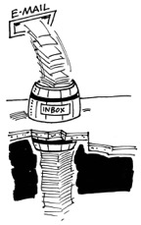
E-Mail ist ein elektronischer Brief. Erst wurde der klassische Brief, weitgehend vom Fax ersetzt und nun wird das Fax von der e-Mail verdrängt. Die Zustellung geht immer schneller. häufiger und die Kosten für den Versender geht gegen Null. Der Empfänger von E-Mail ist der Verlierer des technischen Fortschrittes. Er bekommt immer mehr geschickt, immer mehr Unausgegorenes und sein Aufwand bei der Bearbeitung steigt; nicht nur wegen der Menge. In der „guten“ alten Bürozeit kam die Hauspost zweimal am Tag. Heute taucht der virtuelle elektronisch Postbote täglich zigmal direkt, unübersehbar vor dem Auge dh. Bildschirm auf. Das unterbricht den Gedankenfluß und lenkt ab. Alles was rein kommt muss bewertet, gedanklich sortiert werden. Soll es gelöscht werden? Oder sogar soll es per Mouse Klick weiter verbreiten werden? Phasenweise ist der Empfänger überfordert.
Abb. 9 Betriebliche Blindleistung durch Posteingang. E-Mail erlaubt eine immense Ineffizienz und Fehlerquote.

Manche Nutzer gehen, dann zum radikalen Löschen aller ungelesener Mails über. Was wirklich wichtig ist, kommt sicher noch einmal oder per Telefon ist deren Erkenntnis. Das spezielle Wesen einer E-Mail Inbox hilft beim Bewältigen der Informationsüberflusses. Es ist ja ein Fass ohne Boden. Das zuletzt Eingetroffen schwimmt an der Oberfläche. Das ist der Eingangsbildschirm. Altes geht einfach unter.
Abb. 10 E-Mail versorgt sich ohne jedes zutun selbst. Es rutscht direkt ins Endlager. Und jeder Nutzer hat seine eigene Inbox und eigenes Endlager auf dem Server.

2. Neue Leute fangen bei Null an – Der kostspielige
Charme von Wissenslücken
Sind Dokumente per E-Mail veröffentlicht, stehen Sie nur den Adressaten zur Verfügung. Nur diese können das in den Dokumenten festgehaltene Wissen nutzen. Kommen neue Mitarbeiter ins Unternehmen starten sie mit einigen Willkommensmails und einem sonst leeren Serverplatz ihres E-Mail Accounts. Werden bestehende Stellen neu von außen besetzt ist wie eine Neustart. Was vorher existierte, für den neuen weg. Er wird schon merken was ihm fehlt. Beim rumfragen zum Schließen der Wissenslücken, lernt er die neuen Kollegen, auch schneller kennen. Man kommt sich näher. Der Arbeitstag wird interessanter. Die Produktivität des Neuen wird lange mit Lücken belastet sein. Lücken bei Neuen bedeuten auch Tücken für die Qualität der Wertschöpfung.

Werden bestehende Stellen von einer Person aus dem Mitarbeiterstamm eines anderen Bereiches besetzt, tritt das Problem doppelt auf. Von seiner alten Stelle nimmt der die ganze E-Mail Geschichte mit. Auf der neuen hat keine stellenspezifische E-Mail zu Verfügung.

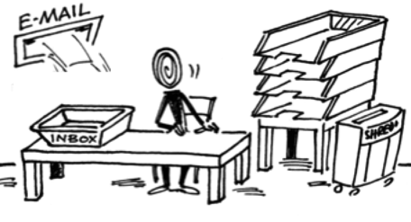
Abb. 11 Inhaltlicher Ausgangbasis des E-Mail Accounts am ersten Arbeitstag. Publikation per E-Mail ist unfair gegen alle Kollegen die neuen sind. Oder neu auf einer Stelle. Die laufen halt etwas länger blind herum und suchen sich das notwendige Wissen zusammen.

4.2 Das Publikationsmedium InfoWeb: Wissen einfach, effektiv teilen

4.2.1 Über das Suchen und Finden von Informationen
Die Minimalform der Publikation eines Dokuments besteht im Verschieben von der „private“ Sektion des Laufwerkverzeichnisses auf ein „publik“ Verzeichnis.
Nun kann das Dokument durch suchen im Verzeichnisbaum gefunden werden. Über ausgeklügelte Strukturierung der Netzwerkverzeichnisse soll das Suchen erleichtert werden. Wer darin suchen muß hat eine latent ungutes Gefühl. Es hat unterschwellig die Furcht, trotz der Mühe am Ende nichts zu finden. Das hemmt schon die Motivation, mit einer Suche in Laufwerkverzeichnissen zu starten. Es ist bequemer das dort versteckte Wissen links liegen lassen. Wer hat nicht schon selbst ein Dokument erfolglos im „falschen“ Themenbereich gesucht? Der Autor hat eben einen anderen Themenschwerpunkt als Kriterium für den Speicherort gewählt. Wer nicht sicher ist, dass ein Dokument auch existiert, beginnt im Verzeichnisbaum, erst gar nicht mit der Suche. Denn es ist aussichtlos, zeitraubend und oft frustrierend.
Abb. 12 Erst die Bemühungen beim Publizieren von Informationen macht aus einer Suchmaschine auch eine Findmaschine.

Die Suche macht am meisten Spaß, wenn ein Unternehmen die Google Suchmaschine im lokalen Netzwerk installiert hat. Dann findet man sicher etwas.
Einen eigenen Rechner von Google im Firmennetz zu betreiben, ist eine mögliche Lösung. Die Google Suchmaschine wird im Firmennetz aber bei weitem nicht so gute Ergebnisse wie im Internet liefern. Denn die hohe Qualität beim Suchen mit Suchmaschinen wie Google Search basiert auf Disziplin und Systematik beim Publizieren.
Suche nach dokumentiertem Wissen, ist dann sehr sicher und effizient wenn die Dokumente von den Autoren mit Zusatzinformationen gezielt auf Findbarkeit ausgestattet werden. Wer im Internet publiziert macht deshalb eine Search Engine Optimization (SEO). Er macht Google die Arbeit leicht. Er sorgt dafür, dass Google so gute Ergebnisse liefern kann.
Abb. 13 Im Unternehmen braucht es bewusste Optimierung der Sucheffizienz

4.2.2 Die Grundelemente und Struktur eines InfoWebs
Nachfolgend wird erklärt wie ein „Jedermann“ Web für Informationen aufgebaut werden kann.
Man nehme ein mit Office ( Microsoft oder kostenlo Open Office) erstelltes Dokument und nutze die HyperLinks Funktion dh. die Fähigkeit durch einen Mausklick von einem Wort, Satzteil oder Bildobjekt aus ein weiteres Dokument/File zu öffnen. Der Link verbindet ein Teil (Wort,Satzteil,Bild) eines Dokumentes das Anker genannt wird mit dem Speicherort und Namen eines anderen Dokumentes.

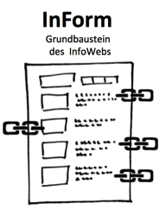
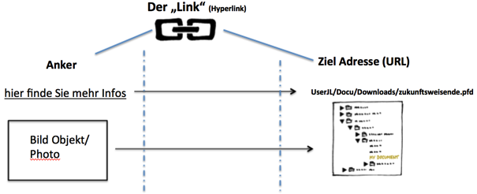
Abb. 14 Ein (Hyper) Link besteht aus einem Anker und einer Zieladresse. Der Anker kann Text oder Bildobjekt in einem Dokument sein.
Dokumente die neben eigenen Informationen auch als Ausgangsbasis für Links zu weiteren Dokumenten dienen sind die Grundbausteine eines InfoWebs. Wir nennen diese Art von Dokument InForms. Der Eigentümer und damit Verantwortliche für so ein Dokument heißt InFormer. Die Links sind die Verbindungselemente der InForms.

Durch Kopfarbeit werden Office Dokumente mit Links dh mit Ankerpunkten und Zieladresse versehen. Automatisch entsteht so im Laufe der täglichen Arbeit ein InfoWeb. Es wächst langsam und stetig. Damit gewinnt es an Bedeutung.

Informs sind Informationsausgangsplattformen die jeweils einen Themenfokus, einenOrganisationfokus, einen Zielgruppenfokus , einen Eventfokus oder einen Projektfokus haben. Sie werden mehre Links enthalten.

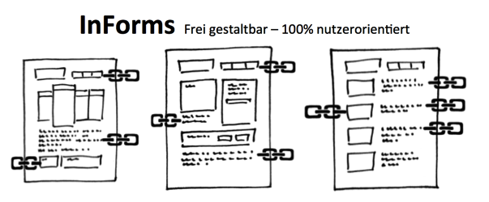
Abb. 15 InForm sind grafisch gestaltete und thematische strukturierte Zugänge zu Wissen welche Kollegen, dokumentiert und im Firmennetz oder Internet bereit gelegt haben. Der Speicherort ist irrelevant für den Nutzer.

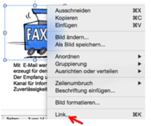
Ein Link besteht aus wie bereits gezeigt aus einem Anker und einer Verzeichnisadresse. Diese Adresse enthält direkt im Firmennetz auch den Dokumentennamen selbst. Bei Webtechnik kann das eine frei gewählter Name sein (URL). Der Anker hält die Adressinformation des Dokuments in der InForm verankert. Es ist gleichzeitig auch für den Betrachter der InForm ein Referenzpunkt für dessen suchendes Auge.
Abb. 16 Verlinken ist einfach: Markieren, Rechte Maustaste, „Link“ auswählen und dann Adresse des Speicherort eingeben. Enter. Fertig.

In einer InForm kann jeder Textteil oder Objekt als Anker für einen Hyperlink verwendet werden. Auf den Speicherort eines Dokumentes können beliebig viele Links gemacht werden.

Die Vielzahl an Verlinkung in Kombination von mehreren Informs führen zu entstehen des InfoWeb.
Das InfoWeb kann im einfachsten Fall nur aufs Files auf den Netzwerkverzeichnissen eine Unternehmens bestehen. Es kann aber auch eine hybride Struktur aus Internet und Intranet, Netzlaufwerken sein.
Deshalb ist ein InfoWeb eben kein Intranet. Aber ein Intranet kann Teil eines InfoWebs sein.

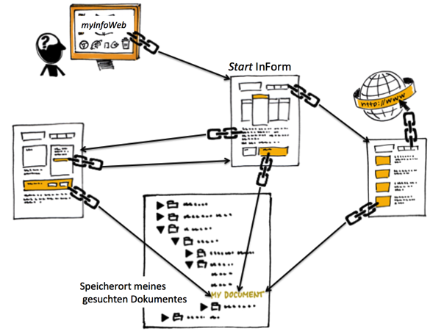
Abb. 17 Ein InfoWeb ist ein Netz dokumentierten Wissens das aus InForms und Links besteht. Es kann mit beliebigen Technologien auch in jeder Mischform realisiert werden. InfoWeb kann Intranet, Internet und ein Netzwerkverzeichnisse intergieren. Zum Publizieren reicht schon die Grundkenntnis von Powerpoint.
4.3 Publizieren über InfoWeb - Was tun mit dokumentiertem Wissen?
Dokumente die nur kurzzeitig relevantes Wissen enthalten und absehbar schnell obsolete werden gehören über E-Mail publiziert. Ist der potentielle Interessentenkreis groß oder das Wissen ist von langfristiger Relevanz, wird das Dokument über das InfoWeb publiziert. Es steht dem Autor frei, einen kleinen Personenkreis welche zeitnah den Inhalt des Dokuments brauchen, auch noch mit E-Mail (push) aktiv zu informieren.

Die Publikation besteht darin die Adresse (Speicherort) des betreffenden Dokuments auf mindestens einem InForms zu verlinken. Für die Definition welche offiziellen InForms es geben soll, kann zum Starten einfach das die Organisationeinheiten abgebildet werden. Die Personalabteilung hat dabei eine Speerspitzenfunktion. Die großen Unternehmensprojekte werden als nächstes mit InForms folgen.

Aus dem Anker (Wort/Satz/Bild) des Links muss gut verständlich sein, welche Information sich auf dem verbundenen Dokument befindet.
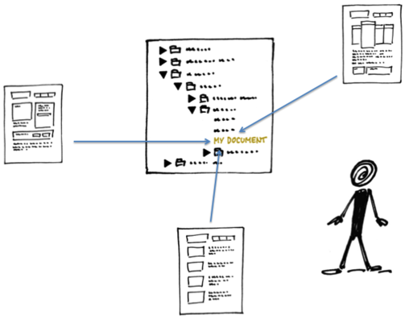
Abb. 18 Der Idealfall eines publizierten Dokumentes. Es ist unter drei verschiedenen Blickwinkeln dh. Themenzugehörigkeiten gelinkt. Das erhöht die „Search Efficiency“
Ein Dokument kann für mehrere Nutzergruppen unterschiedliche Inhalte enthalten. Darum ist es sinnvoll das Dokument auf mehreren InForms gelinkt zu haben. Das verbessert auch die Findbarkeit. Der Autor eines Dokuments hat nicht Zugriff auf alle passenden InForms, deshalb braucht es weiterhin E-Mail. Damit schickt er den Hinweis auf das neue Dokument mit einer Inhaltbeschreibung an potentielle Interessierte. Im Web heißt eine solche Kurzbeschreibung Meta Text.
Grundsätzlich sollten Dokument weiterhin auch über E-Mail publiziert (push) werden. Diese E-Mail sollte neben dem File des Dokumentes (Anlage) auch den Link zum Speicherort und einen Hinweis auf die InForm enthalten, wo das Dokument im InfoWeb bereits verankert ist; falls das nicht sowieso klar ist.
Um die Klickarbeit klein und die off-line Verfügbarkeit hoch zu halten, sollten Dokumente nicht nur per Link publiziert werden. Ein File im Anhang macht den Empfängern das Arbeitsleben leichter.
Jede InForm im InfoWeb hat einen Eigentümer („InFormer“) . Bekommt eine Informer eine E-Mail mit einem publizierten Dokument, ist es in seinem Ermessen und Verantwortung den Link des Dokumente in seine InForm ein zu betten. Dazu setzt er mit einem Satz, Wortgruppe und/oder Bild einen Ankertext/Ankerbild der zu der Zielgruppe seiner InForm passt.
Damit findet es ein Nutzer gesuchte Informationen sicher und schnell. Für noch mehr Effizienz sorgt eine Suchmaschine die alle InForms umfasst. Werden diese mit Google Sites realisiert, kann die Google Suchmaschine genutzt werden.

Die Vorgabe zum Aufbau des Unternehmens InfoWeb und der Gestaltung der InForms Dokumente ist ibn der InfoWeb Anleitung beschrieben. Dort finden sich auch der Zugang zu empfohlenen Word und PPT Templates,, die für Autoren und Nutzer das Leben leichter dh auch produktiver machen. Wenn die InForms gleichartig gestaltet sind ist die Effizienz beim Suche höher. Durch Wiedererkennen geht das Finden schneller.
Mit InfoWeb lässt sich auch ein Unternehmensbetriebssystem aufbauen. 2ease®SEos stellt dafür die Struktur, Design Elemente und zwei Abläufe (Prozesse) bereit.

4.4 InfoWeb: Zu einfach um wahr zu sein?
InfoWeb als Lösung für das Publizieren von Dokumenten, für das Speichern und Finden von Wissen ist sehr effektiv und effizient. Dennoch ist diese Lösung nicht sehr weit bekannt bzw. verbreitet. Sie ist einfach zu banal. An einer solch einfache Lösung ist sind nur die Nutzer interessiert. Aber diese bestimmen nicht Informationsverarbeitung / IT in einem Unternehmen. Das ist meist unter der Regie der kaufmännischen Leitung. Diese werden beeinflusst. Das sind die Beeinflusser und ihre Interessen.

Interne IT Experten:
Wollen aus professionellem Ehrgeiz gerne, tolle und fortschrittliche Lösungen mit neuester Technologie machen. Sie wollen gerne Kontrolle und klare Strukturen haben, lieben es gebraucht zu werden. Wollen von Perfektionisten und Widerspenstigen nicht angreifbar sein und sind mit eine Mainstream Lösung bei Schwierigkeiten besser gesichert.

Externe Consultants:
Mit einem InfoWeb gibt es in der Einführung sehr wenig zu tun. Die Einführung ist auch keine Roll-Out mit vielen, intensiven voll gefüllten Honorartagen. Die Einführung ist eine Art Slow Out – eine Entwicklung die nur eine Begleitung mit wenig Intensität braucht.

Software Hersteller:
Für ein InfoWeb kann praktisch keine Software zusätzlich verkauft werden. Mit Open Office gibt es sogar eine kostenlos Variante zur Erstellung von InForms. Mit Google Sites kann es Webbasiert als kostenlose realisiert werden.

Software Hersteller und große Consulting Firmen sichern über Anzeigen das Überleben unzähliger Fachmagazine bzw. Managementzeitschriften. Diese Medien bringen die Stories die ihren Brötchengeber Umsatz bringen. Sie gewichten die fehlende Funktionalität einfacher Lösung stärker, als den Nutzen von Einfachheit. Für den Markt braucht es immer etwas Neues und etwas Zusätzliches. Das auf zunehmen und im Arbeitsprozess zu integrieren kostet aber viel Kopfarbeit. Die fehlt für die Kernwertschöpfung. Die versprochenen Produktivitätsgewinne sind imaginär und nicht nachprüfbar. Die Anschaffungskosten und zusätzlichen Pflegeaufwände sind hingegen sicher.
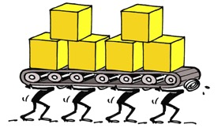
Abb. 19 Es gibt auch tolle technische Einrichtungen und geniale Funktionen, die nicht wirklich die Werkschöpfung erleichtern. Alles was dazu kommt, ist eine Belastung. Ein Transportband hilft eben nicht immer beim Transport. Auch wenn es so heisst

4.5 Mehr Komfort und Funktionalität für InfoWebs.
Während fast 10 Jahren hat das 350 Mitarbeiter Unternehmen Saia-Burgess Controls AG sein InfoWeb rein auf Microsoft Office basierten InForms auf dem eigenen LAN/WAN FileDirectory betrieben. Allen Bedenken zum Trotz lief das sehr gut und brauchte fast keine Pflege. Die nicht vertraulichen Teile des InfoWebs wurden jede Nacht auf einen öffentlichen Webserver gespiegelt. Damit konnten auch Kunden, Lieferanten und Mitarbeiter unterwegs auf das Unternehmens InfoWeb zugreifen. Zur Sicherheit nur indirekt mit maximal einem Tag Zeitverzug in der Aktualität.
Ab 2009 wurde das InfoWeb durch Google Apps for Works erweitert. Alle 270 Mitarbeiter mit E-Mail Account bekamen einen Google Apps Firmen Account. Damit bildete alle Kopfarbeiter des Unternehmens „automatisch“ ein nach außen geschlossenes Netzwerk im Internet. Es entstand ein Intranet.

Mit Webtechnik basierend auf Google Apps gab es nun mehr Möglichkeiten. Die Kollaboration durch Kommentierung und gemeinsames Bearbeiten wurde verbessert. Die sichere, hürdenlose Einbeziehung der Ressourcen und des Wissens von externen Lieferanten / Partnern/Kunden in die eigene Wertschöpfung wurde über Google Apps möglich. Das hat auch viel E-Mail Verkehr ersetzt. Informationen können nun mit Google Suche innerhalb des Firmen InfoWebs beschleunigt gefunden werden. Mit Google Analytics gab es nun erstmals einen klaren Blick welche InForms (Themen)und Links (Dokumente) von Bedeutung sind und welche eben nicht.
Mit Google Apps kann natürlich nicht mehr bestehende MS oder Open Office als Editor für Web InForms eingesetzt werden, dazu wird nun der Google Sites Editor eingesetzt. Der ist super einfach und intuitive gehalten. Mit InForm Templates für das für Jeden eine Kinderspiel. Die Nutzung von Google Apps erhöhte das „Wollen“ und die Akzeptanz beim Nutzer. Denn Google bietet die Google Apps Funktionalität für private Nutzung kostenlos an.
Fähigkeiten welche die Kollaboration und dem „ProduktivWissen“ im Unternehmens dienen, nützen einem Kopfarbeiter auch privat. Es bring ihn auch persönlich weiter. Das motiviert.

Ein InfoWeb läßt sich auch mit Microsoft Sharepoint realisieren. Sogar ohne Kauf von Zusatzlizenzen. Schon in Grundumfang hat MS Sharepoint alles drin was es braucht, einschließlich einem sehr funktionsstarken WebEditor für InForms. Die höhere Funktionalität ist jedoch der Nutzerakzeptanz abträglich. Die Kopfarbeiter die InForms betreiben dh. die InFormer werden sich damit etwas schwerer tun, als mit Google Sites.

Sharepoint gibt es für kleine Unternehmen auch als kostenlos Version das nennt sich Sharepoint Foundation Edition
http://www.microsoft.com/de-ch/download/details.aspx?id=42039.
Für mittlere und größere Firmen braucht es den Betrieb eines „eigenen“ Servers. Achtung: Microsoft wird über Sharepoint den Umstieg bzw. den Kauf von Office 365 forcieren. Neben den Kosten ist mit Zusatzbelastungen durch Parallelnutzung von Office Standard und Office 365 zu rechnen.

4.6 Der beste Start zum Aufbau eines InfoWebs:
In einem „kleinen“ Bereich alle sinnvollen InForms mit Office Programmen erstellen und alle Dokumente auf das Firmenverzeichnis legen. Erfahrung sammeln. Zum „Testen“ einfach mit Google Apps (Sites) Internettechnologie kostenlos dazu nehmen. Dann können auch erste externe InForms mit eingebunden werden. Für Google Sites und Microsoft Office stellt die 2ease AG Templates für InForms und Anleitungen bereit. Die Dateien können auch im Google Apps for Works Domain der 2ease AG abgelegt werden.

Erst nach einem Start und mindestens 6-9 Monate Betrieb / Aufbau ist ein Entscheid über die langfristig eingesetzte Infostruktur empfehlenswert.

Die Firma www.Affinitas.ch bietet kostenlos die InForms Templates für Sharepoint an .
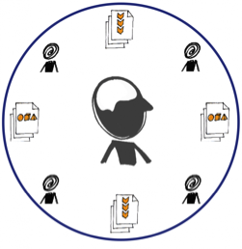
Abb. 20 Ein Mitarbeiter mit seiner Reichweite an Wissensquellen
Je mehr Quellen er kennt und in der verfügbaren Zeit erreichen kann, desto mehr produktives Wissen hat ein Unternehmen. Wissen ausserhalb seiner Reichweite ist nutzlos. Wie eine Ölquelle ohne Förderturm und Pipeline.

Effizienz
4. Wissen (be-)schaffen: Die Wissensreichweite erhöht
Nicht was an Wissen vorhanden ist zählt. Es zählt nur was in der verfügbaren, „kostbaren“ Arbeitszeit von einem Kopfarbeiter beschaffbar ist. Es muss in seiner Reichweite sein.

Unter www.2ease.de/Wissensmanagement wurde der Begriff Wissensreichweite eingeführt. Er beschreibt das Wissen welches ein Kopfarbeiter bei einer aktuell anstehenden Arbeit zur Wertschöpfung einsetzt.

Was bei der Wertschöpfung eines Mitarbeiters zum Einsatz kommt hängt nur sekundär von der vorhanden Menge an potentiell nutzbarem Wissen im Unternehmen ab. Es hängt vielmehr von der aktuell verfügbaren Zeit und Motivation eines Kopfarbeiters ab.
Je schneller er dokumentiertes Wissen finden kann, desto mehr Wissen kann er in seine Arbeit einbeziehen. Die Höhe der Wertschöpfung verbessert sich dadurch. Die Schnelligkeit bei Finden spart auch Zeit und erhöht damit die Produktivität.
Selbst wenn Dokumente bereit liegen, ist noch nicht sicher ob der Kopfarbeiter danach sucht. Nur wenn er das Sicherheitsgefühle am Ende auch etwas zu finden, wird er sich überhaupt auf die Suche machen. Nur dann kann das ganze dokumentierte Firmenwissen zur Wirkung kommen.

Grundsätzlich ist die Fähigkeit und Wille der Kopfarbeiter zum Suchen von Informationen von immenser Bedeutung für den Erfolg von Unternehmen. Informationen sind die Grundlage wertschöpfenden Wissens.
Leistungsstarke Suchfunktionen gibt es inzwischen überall. Speicher ist im Kontext von Unternehmen kein wesentlicher Kostenfaktor. Diese technischen Fortschritte treffen jedoch auf alte zeitraubende Gewohnheiten; dem Sortieren, Ablegen und Löschen von Dokumenten auf Laufwerksverzeichnissen oder Ordnern.
Dies gute und sinnvolle Gewohnheiten sollen weit möglichst, durch die Nutzung von Suchmaschinen ersetzt werden. Wer gut mit Suche zurecht kommt, wird weniger sortieren, löschen und Zeit verstöbern.
Zur Mitarbeiterqualifizierung sollte das Testen der Suchfähigkeit im Internet, auf dem E-Mail Client und im Firmen LAN fest dazu gehören. Diese Fähigkeit ist keine Privatsache. Ein Unternehmen sollte wissen wo seine Mitarbeiter stehen und versuchen deren Fähigkeiten zu entwickeln. Für Testmöglichkeiten kann die www.Affinitas.ch/Suche konsultiert werden.

Besser als suchen nach Informationen ist das gezielte und sicher Finden durch Navigation via InForms. Mit einem InfoWeb muss der Suchende nichts lernen. Er muss nur Klicken können und thematisch wissen was er braucht.
Beim 350 Mitarbeiter Unternehmen Saia-Burgess Controls hatten zirka 80 Arbeiter aus der Fertigung keinen eignen PCs, Dokumente mussten in drei Sprachen gefunden werden. Mit InForms war das gut machbar. Die Arbeiter hatten einige wenige große Touch Panels in der Fertigungsfläche, um an das für ihre Arbeit nötiges Wissen zu gelangen. Einfach zum Wissen navigieren, statt danach zu suchen.

Anhang zur Prozessbeschreibung „ProduktivWissen“

Vom Basic Fit zum Perfect Fit zum Wohl der Nutzer und des Unternehmens

Der Nutzern (Kopfarbeiter) ist im Bereich der Informationsverarbeitung und Wissensmanagement das letzte Glied in der Kette. Er ist entscheidet für Unternehmenserfolg, aber für Entscheidungen über „Was,Wie,Wer“ der IT Strukturen und Prozesse ist er faktisch irrelevant. Er muss sich mit dem arrangieren was durch IT Roll-Outs überrollt.

Die Informationsstruktur eines Unternehmens bestimmt der IT Chefs unter den Druck von Budget, Sicherheitsüberlegungen und einer wachsenden Lücke zwischen ausufernden Wünschen und realistisch Machbaren. Seine Berater und Lieferanten verkaufen ihm perfekte Lösungen für eine alles andere als perfekte Belegschaft. Die Lösungen sind perfekt für die Lieferanten und nicht für die Anwender eines Unternehmens. Ein Softwareunternehmen möchte gerne ein und das selbe System weltweit verkaufen. Die Software muss universell einsatzbar sein, alles können und zur Innovationsmuskelshow auch als High-Tech erkennbar sein. Idealerweise sollen Nutzer davon abhängig und zu jährlichen Zahlungen verpflichtet werden. Das garantiert das wirtschaftliche Überleben des Herstellers.
Abb. 8 Nur Basic Fit. Die Effizienz Lücke bleibt. Mit den marktgängigen Softwarelösungen werden die Konzepten der Hersteller bezüglich Informationskultur und Organisation im Kunden Unternehmen eingeführt.

SAP geht in diese Richtung und auch Microsoft (Office 365). Die gesamte Informationsstruktur wird von Lieferanten und deren Beratern bestimmt. Die IT Abteilungen werden zu vor Ort Supportabteilungen auf der Gehaltliste der Kunden.

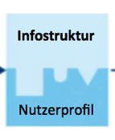
Soll die Kopfarbeit in der Produktivität optimierbar sein, empfiehlt es sich als Unternehmen die InfoStruktur (Hardware, Software, Netzwerk) und die Informationskultur möglichst weit selbst im Griff zu haben. Dann lässt sich beides ideal aufeinander abstimmen. Dann entsteht die höchste Produktivität.
Durch eine Anreihung von Roll-Out Projekten von Softwareprodukten unterschiedlicher Hersteller wird sich das Idealziel nicht erreichen lassen.
Abb. 5 Das Ziel von 2ease. Perfect Fit für die Kopfarbeiter. Die IT-Umgebung soll Mühen und Aufwand reduzieren. Dazu braucht es auch eine einheitliche, gemeinsam Informationskultur. Eine IT Abteilung kann nicht auf verschieden Vorstellungen parallel optimieren.
Die Kombination von Infostruktur und Infokultur ( ProduktivWissen) muss als langfristige Entwicklung behandelt werden. Diese Entwicklung geschieht beim im betrieblichen Produktivbetrieb mit den Nutzern zusammen. Genauso entstehen auch Lean Produktionszellen.

Technologischer Fortschritt ermöglicht Perfect
Fit für wenig Geld
Mit einem InfoWeb basierend auf Powerpoint/Word von Microsoft oder Open Office wird aus Nutzersicht ein „Good Fit“ erreicht. Funktional ist das InfoWeb auf „Wissen (be-)schaffen“ ausgerichtet. Wer Google Apps for Works oder Microsoft Sharepoint einsetzt kann neben dem Good Fit mit einem InfoWeb auch weitergehende Funktionen z.B Kollaboration realisieren.

Werden für Google Apps oder Microsoft noch Apps bzw. Macros firmenspezifisch dazu gemacht und die Oberfläche auf Nutzerprofile zugeschnitten lässt sich auch Perfect Fit erreichen. Technologisch sind den Funktionen und den Nutzerschnittstellen keine Grenzen gesetzt. Auch die ganz großen Software/Internetgiganten öffnen mittels Programmierschnittstellen (API) ihre Systeme für Anpassungen und Erweiterungen. Mit der heutigen Technologie lassen sich Software-Apps sehr günstig entwickeln. Die Tools sind sehr effizient. Es gibt für jede sinnvolle Funktion bereits auch ein betriebsfertiges Software Modul. Vieles davon wird sogar Open Source kostenlos angeboten. Zusammenstellen und anpassen ist die Hauptarbeit der heutigen Applikationsentwicklung. In Indien entstand eine ganze Industrie, die auch größte Software-/IT Projekte sicher und günstig abwickeln kann.
Die technische Machbarkeit und die finanzielle Ressourcen sind heute kaum mehr ein Hemmnis um für Kopfarbeit eine ideale dh. perfect-fit Arbeitsumgebung hinsichtlich Produktivität zu schaffen. Das hauptsächliche Hindernis für den Erfolg von IT/Softwareprojekten ist jedoch geblieben. Es muss bei all diesen Entwicklungen und Entscheidungen definiert werden, was soll eigentlich wie gemacht werden.

Eine gemeinsame Spezifikation zu erarbeiten und verständlich zu beschreiben, ist heute schwieriger und aufwändiger als die Softwarerealisierung.

Die beste Methode das Ziel perfect-fit zu verfolgen, ist es den „ProduktivWissen“ Prozess mit den Möglichkeiten um zu setzen, die da sind. Beginnen in Teilbereichen. Wenn es dort geht, ausbreiten und ausweiten. Mit der gewonnen Erfahrung die Beschreibung des Prozesses nachpflegen. Dann mit den ersten Anpassungen an der Infostruktur beginnen. Wieder damit stabil arbeiten. Die Fähigkeit der Nutzer nachziehen. Wenn das geschehen ist, den nächsten Anpassung bzw. Erweiterungszyklus der Infostruktur machen.
Die Prozessbeschreibung „ProduktivWissen“ mit den verlinkten Hilfsdokumenten entwickelt sich automatisch zu einem Lastenheft für einen größeren Innovations-/Investitionsschritt bei der Infostruktur. Mit der Prozessbeschreibung ist dann beschrieben was von einem neuen System wie erbracht werden muss. Das Innovationsprojekt kann dann zu weitere Funktionen führen, das InfoWeb kann noch nutzerfreundlicher und günstiger im Betrieb werden. Die Nutzern werden mit solch einem neuen System auch ohne Schulung / Roll Outs sofort zurecht kommen. Es bildet ja die ja nur die gewohnte und etablierte Informationskultur besser ab.

